招商推介材料
一、资产所在地区：
浙江省嘉兴市、浙江省湖州市安吉县
二、债权资产简介：
资产包共计债权1户，本金合计29498万元，未偿利息合计3069.70万元，其他费用（律师费）10万元，担保方式为关联房地产公司名下商铺、商业用房提供抵押担保，追加关联公司及实际控制人连带责任保证，并追加关联公司全部股权质押。
抵押物为商铺、商业房地产，所在地区为浙江省嘉兴市、浙江省湖州市安吉县。
序号 | 债务人名称 | 本金  （万元） | 未偿利息  （万元） | 其他费用  （万元） | 担保情况
1 | 某集团有限公司 | 29498.00 | 3069.70 | 10 | 关联房地产公司名下房地产提供抵押担保，追加关联公司及实际控制人连带责任保证，并追加关联公司全部股权质押
 | 合计 | 29498.00 | 3069.70 | 10
三、优质资产介绍：
某集团有限公司债权本金29498万元，未偿利息3069.70万元，其他费用10万元，本息费合计32577.70万元。
资产亮点：
29498万元债权本金的抵押资产共有情况如下：
序号 | 产权人 | 房屋坐落 | 建筑面积（㎡） | 用途
1 | 浙江某房地产集团有限公司 | 嘉兴市老佛爷购物中心1幢商业102号 | 15904.86 | 商业用房
2 | 安吉某房地产开发有限公司 | 递铺街道灵峰北路603号（佳源广场）5幢35号、36号、37号、30号、40号、109号、301号、302号、304号、305号、401号、402号、403号、404号、405号、406号 | 27341.74 | 商业用房
抵押资产一：嘉兴市老佛爷购物中心1幢商业102室
- 区域位置优异，该商业地产位于嘉兴市南湖区政府和凌公塘公园附近，地处嘉兴的优质地段，周边有巴黎都市、蔚蓝花园、文星花园等嘉兴知名小区，老佛爷购物中心是该区域重要商业区，整体商业面积5万平方米，停车场面积3万平方米，较好的满足周边人群的购物需求和停车需求，该购物中心入驻品牌较多，自身配套了中信银行南湖支行、翡翠小城餐厅等商业品牌，商业氛围浓厚，周边配套设施齐全，交通也较为便利。
- 该抵押资产位于整栋老佛爷购物中心1-3层的核心位置，建筑面积为15904.86㎡，出租情况良好，租金收益较为客观，鉴于商业地产区域位置较好的缘故，未来仍然具备一定的增长潜力。
抵押物现场照片如下：
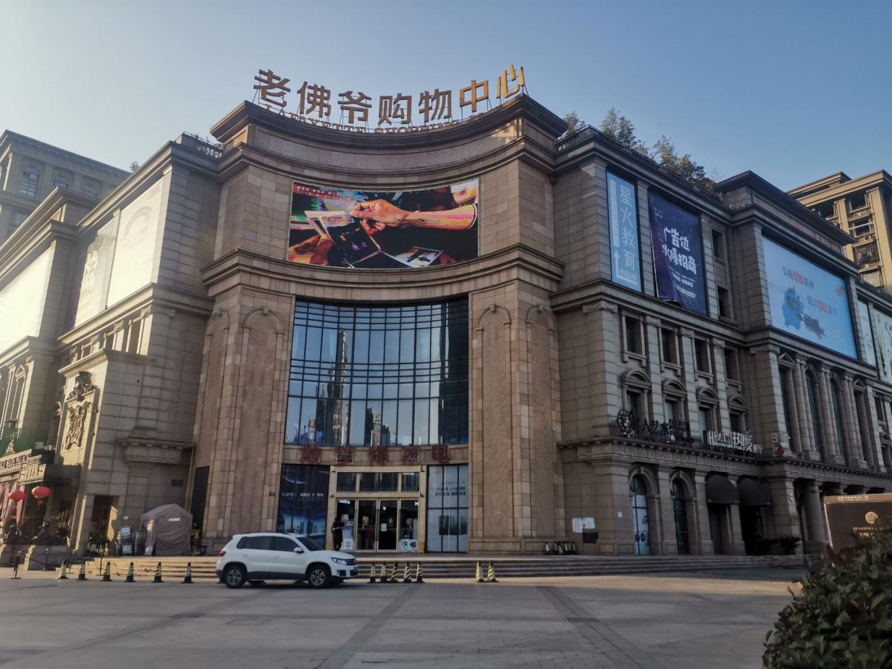
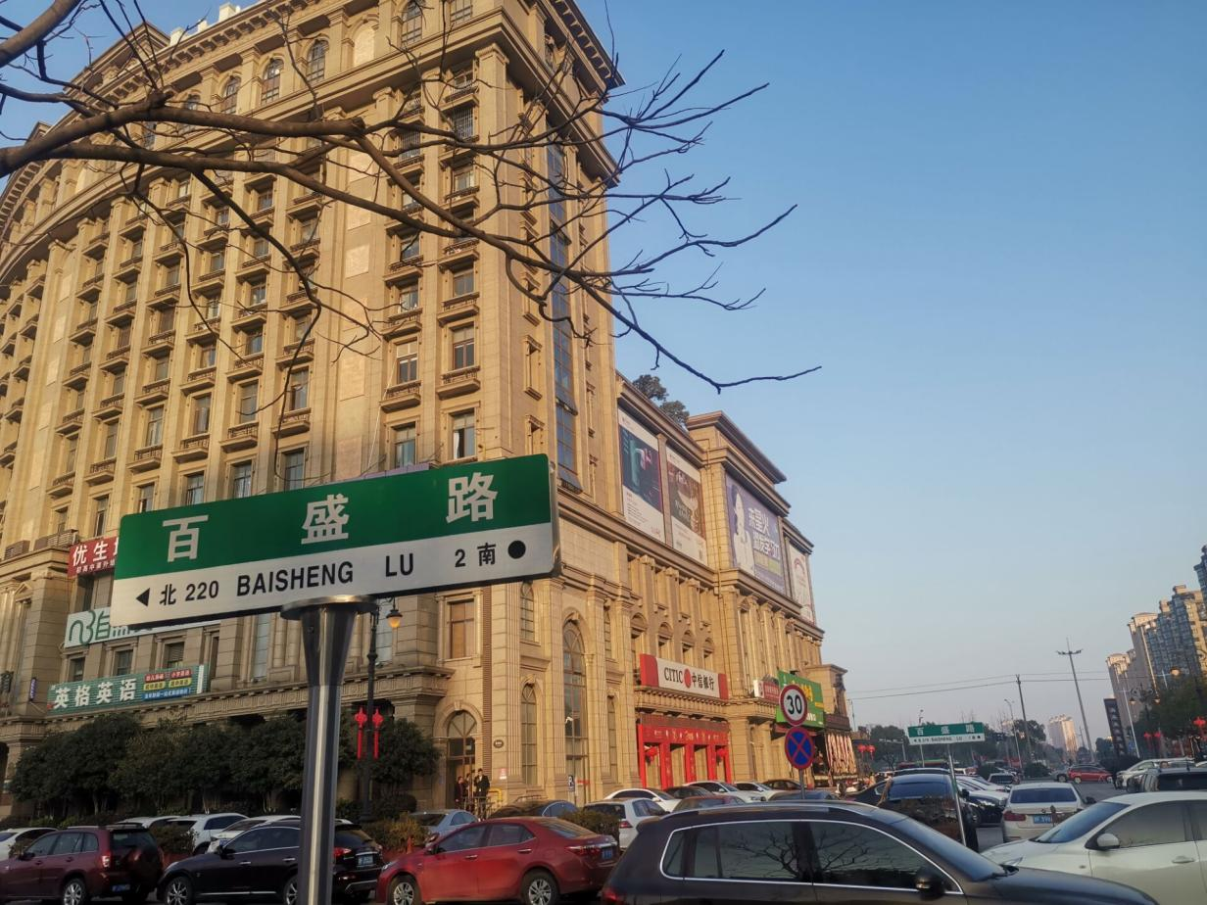
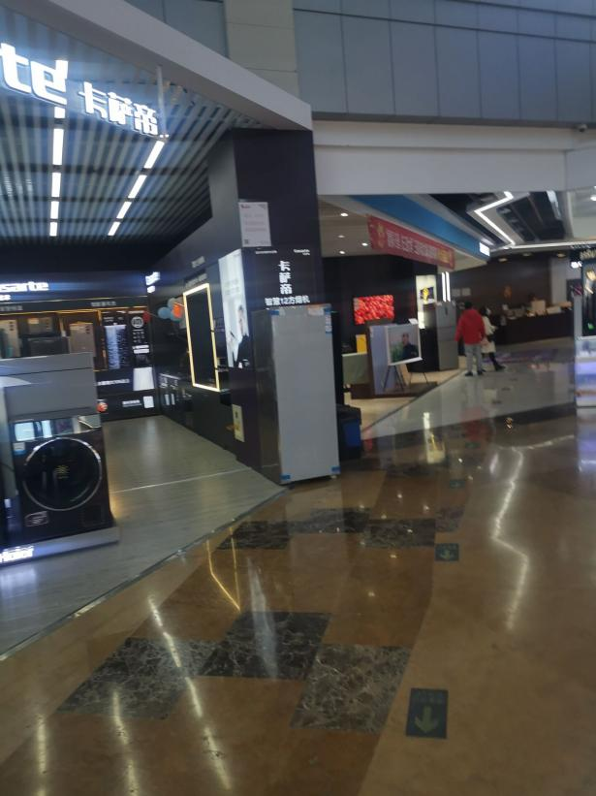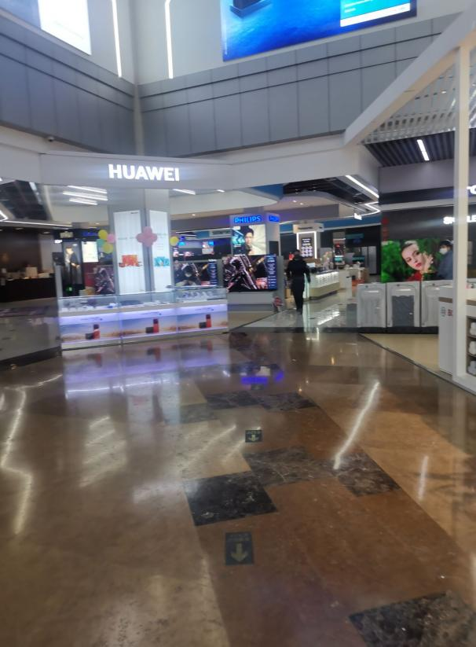
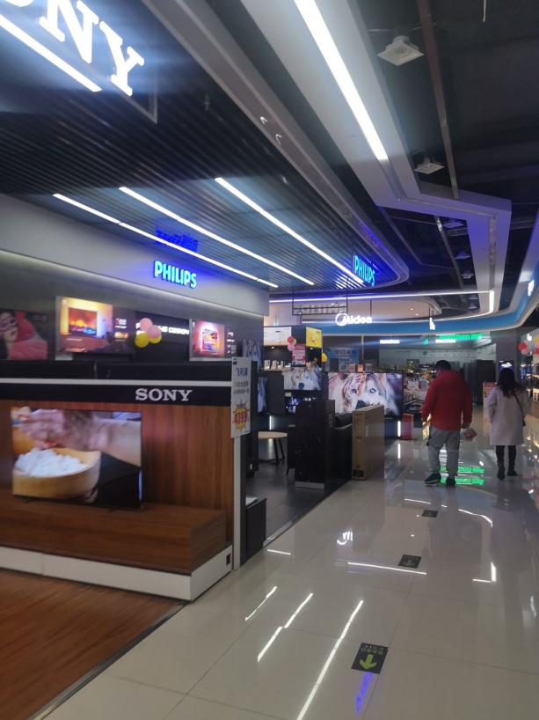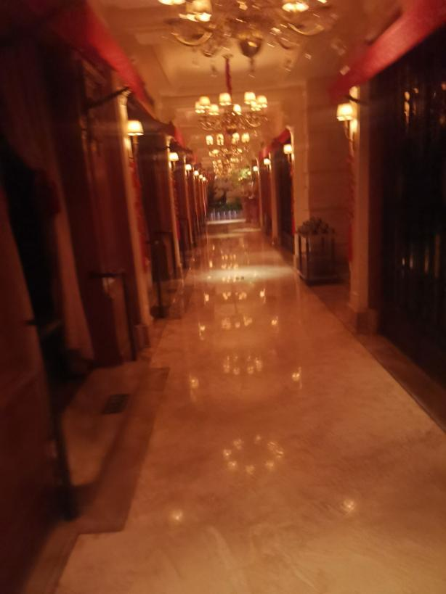

抵押物区位图：
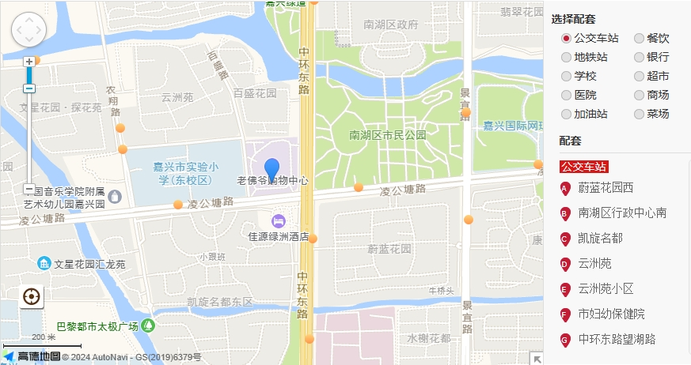

抵押资产二：递铺街道灵峰北路603号（安吉佳源广场）5幢35号、36号、37号、30号、40号、109号、301号、302号、304号、305号、401号、402号、403号、404号、405号、406号，合计27341.74㎡，安吉佳源广场位于安吉递铺街道，总建筑面积17万平方米，是集购物、美食、休闲、商务、居住于一体的一站式商业综合体，目前入驻品牌较多，有万达影城、永辉超市、迪卡侬、星巴克等国内外知名品牌入驻，在当地有一定的知名度，整个商场配套设施齐全、交通便利。
抵押物现场照片如下：
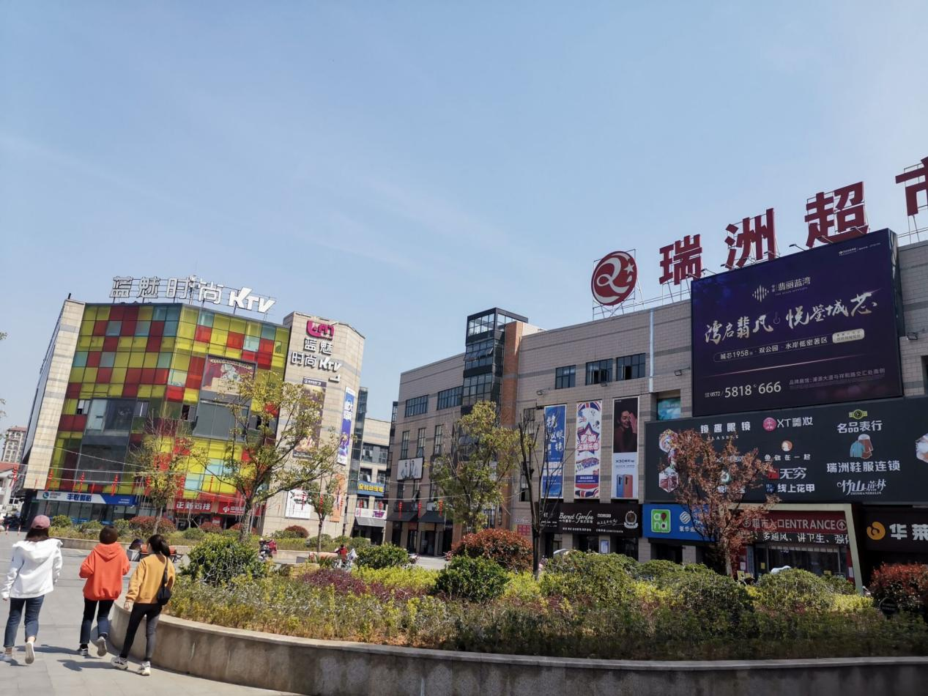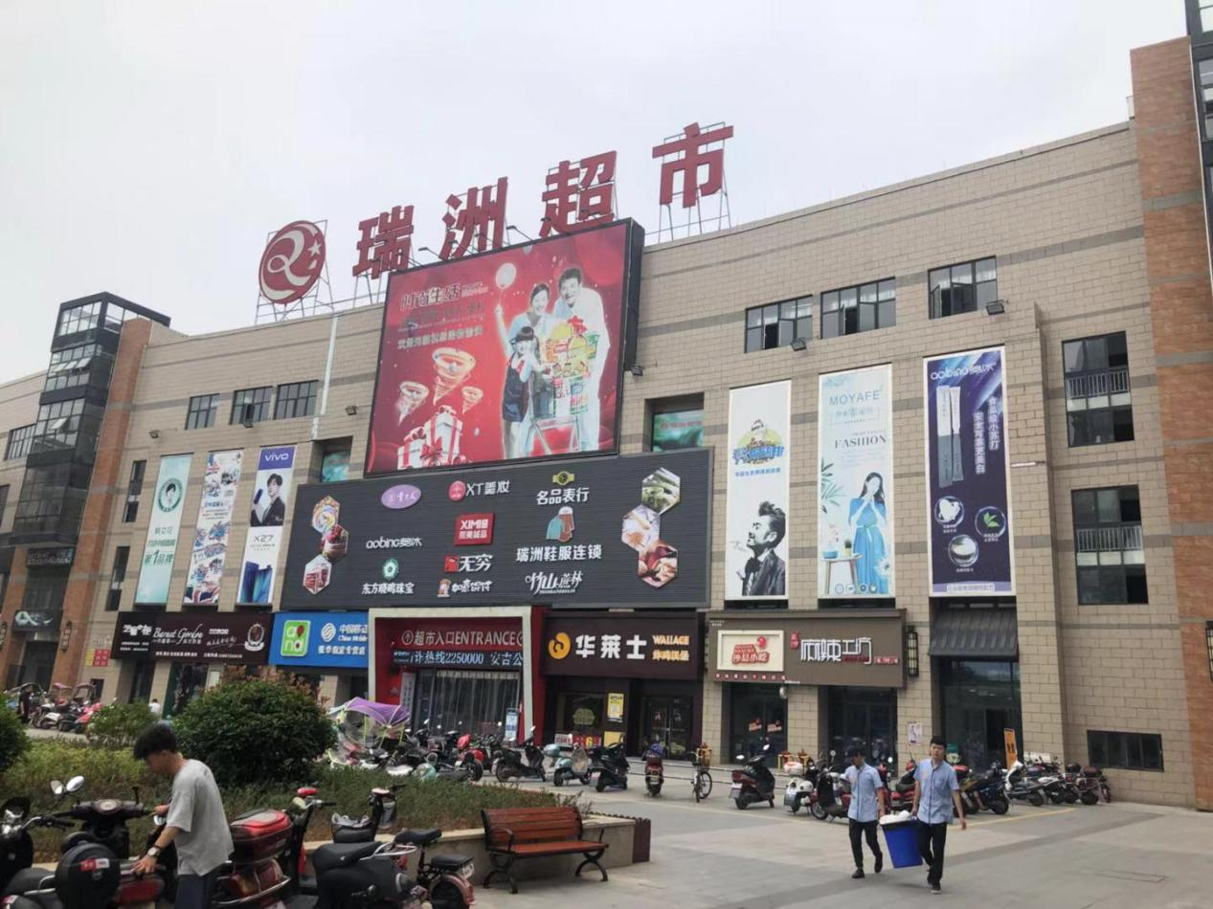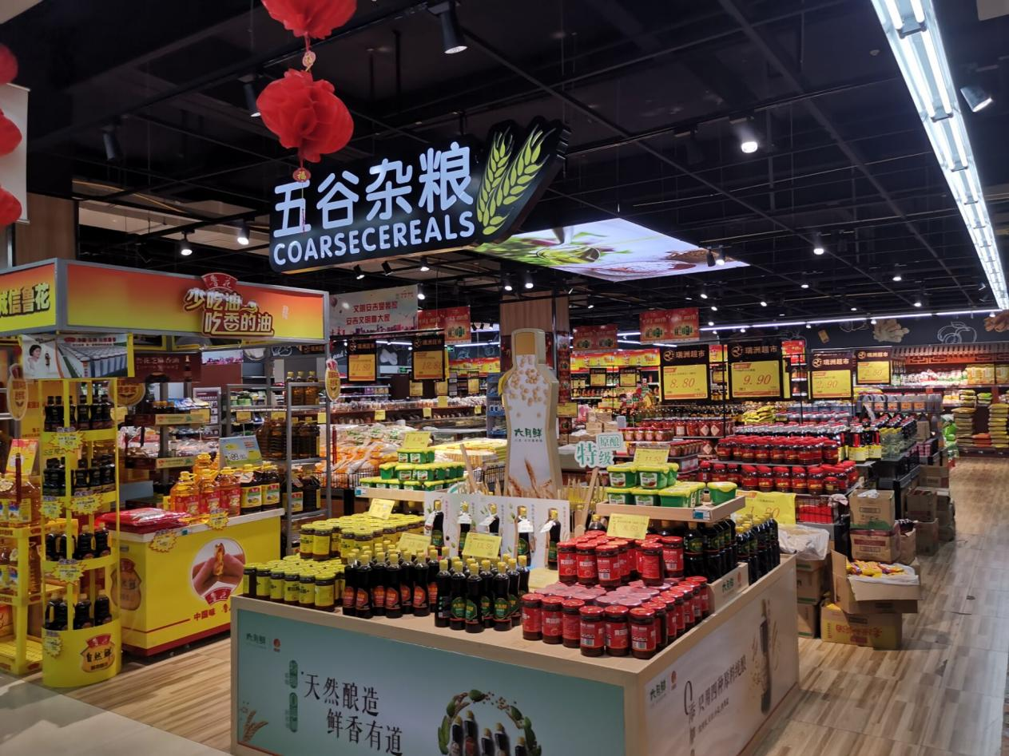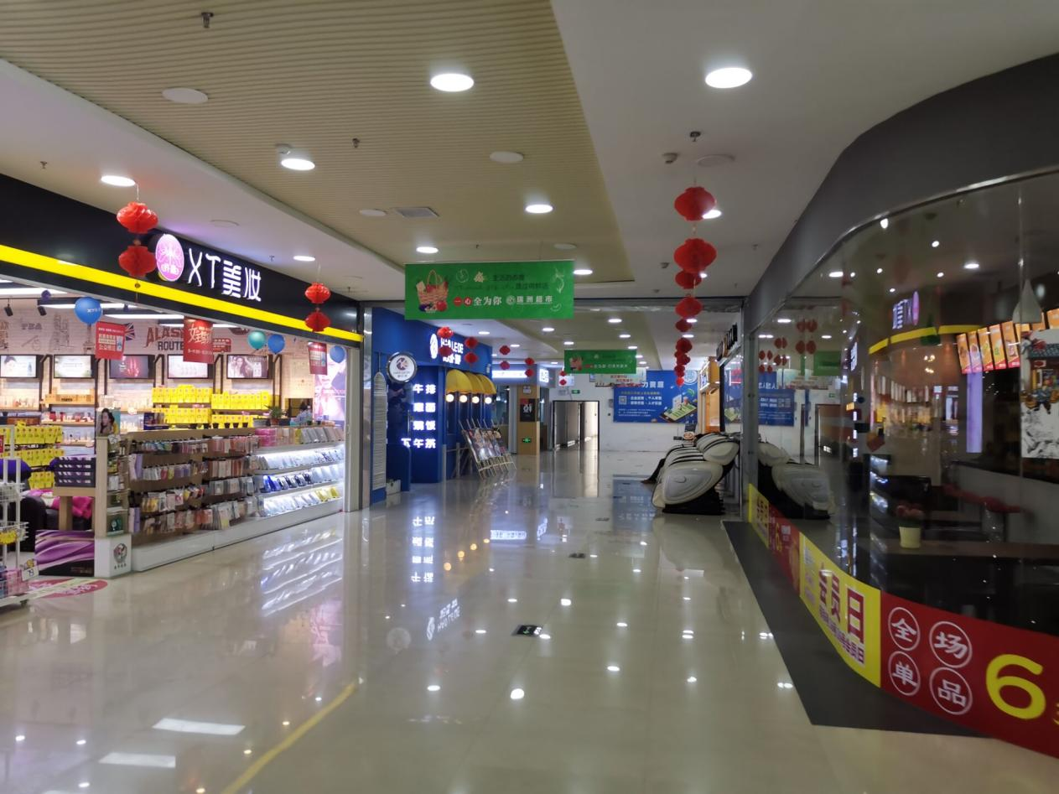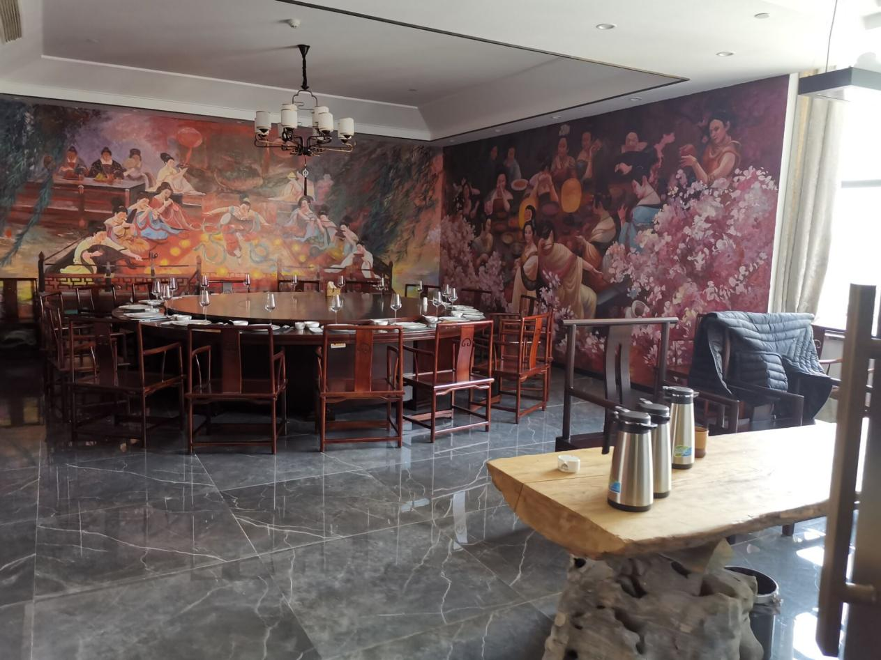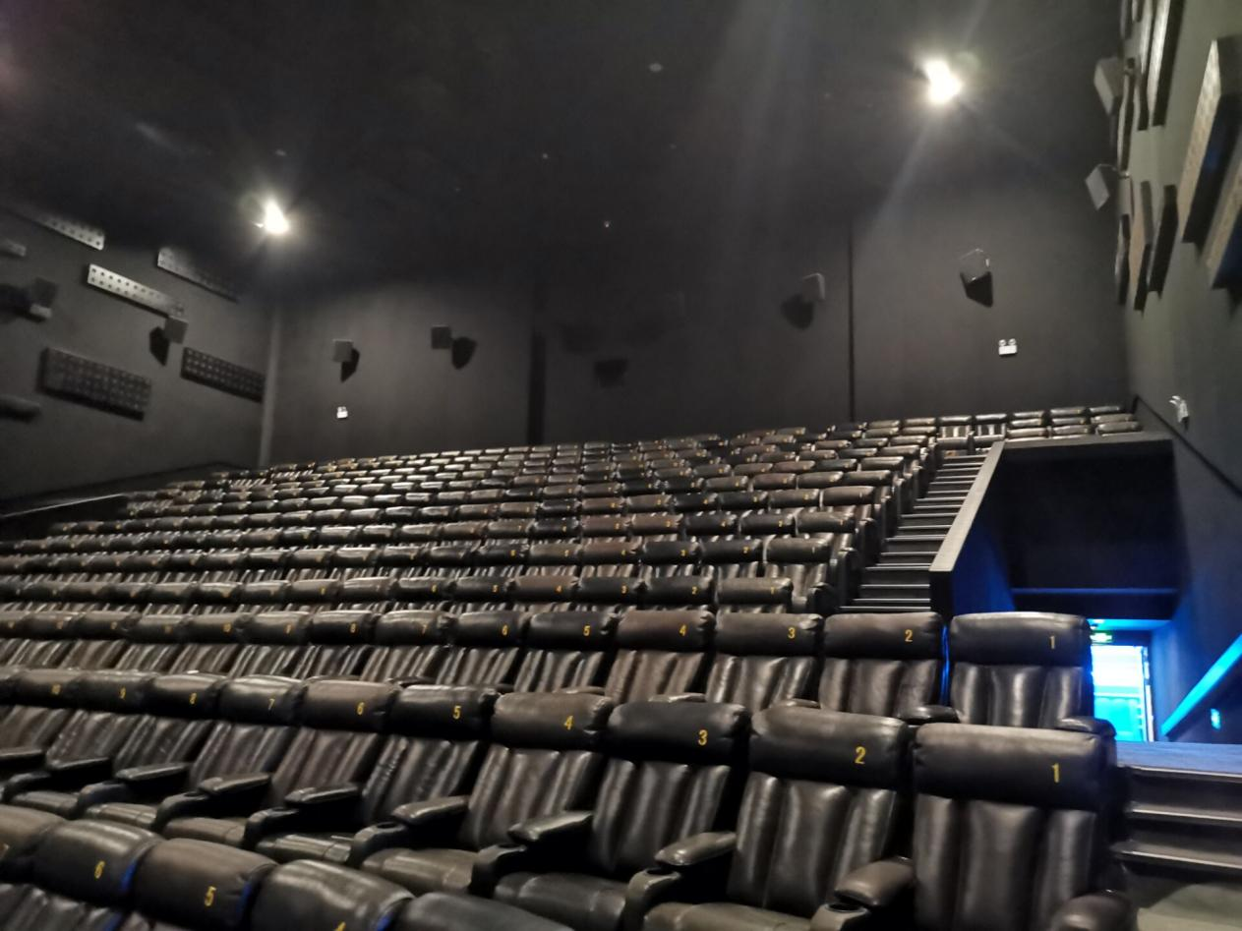
抵押物区位图：
